提出日：2021年 月 日
播磨事業所 安全管理室長 殿

特例区域立入承認申請書（SPring-8）

所属研究室  所属部門 | 利用推進部
所属長* | 木村 滋
担当者 | 辻本 繁樹 | Tel | 3065
作業者の理研播磨/JASRI所属研究室（部門）・受入研究室（部門）にて記入。
*所属長：課長、グループリーダー等の管理職者。

下記の者が、播磨事業所におけるSPring-8特例区域に立入る承認を申請致します。
なお、立入り時には、本申請書裏面の安全教育の内容を遵守して作業を行います。
作業者は太枠内記入。また、裏面の安全教育事項を確認し署名してください。
所属機関名 | □理研播磨 □JASRI
 | ☑その他（ |  |  |  |  |  |  |  |  |  |  |  |  |  |  |  |  |  |  | ）
所属機関代表者  (理研播磨/JASRI以外記入) | 作業者がSPring-8にて作業する事を認める者
 | 役職名
 | 氏名 |  |  |  |  |  |  |  |  |  |  |  |  | 印  浸透印不可
作業者氏名 |  |  |  |  |  |  |  |  |  | IDNo. |  |  |  |  | IDNo.取得者のみ記入
□SPring-8
□理研
立入予定期間 | 西暦 | 2021 |  |  | 年 | 12 | 月 | 19 | 日 | 〜 | 西暦 |  | 2021 |  |  | 年 | 12 |  | 月 | 22 | 日
立入場所 | ☑ 蓄積リング棟（実験ホール、マシン収納部トンネル上、保守通路他）  □ LEPS2実験施設 |  |  |  |  |  |  |  |  |  |  | □ 中尺ビームライン実験施設  □ 長尺ビームライン実験施設  □ 豊田ビームライン実験棟
作業内容  （具体的に記入） | 秋の学校における見学
備考

安全管理室記入欄

承認日 | 20 年 月 日 |  | ICタグSPring-8 No. ____ | 担当確認
承認者 |  |  | 貸出日：20 年 月 日
 |  | 自署又は印 | 返却日：20 年 月 日  (2021/4)

【特例区域に立入る前に行う安全教育】
- 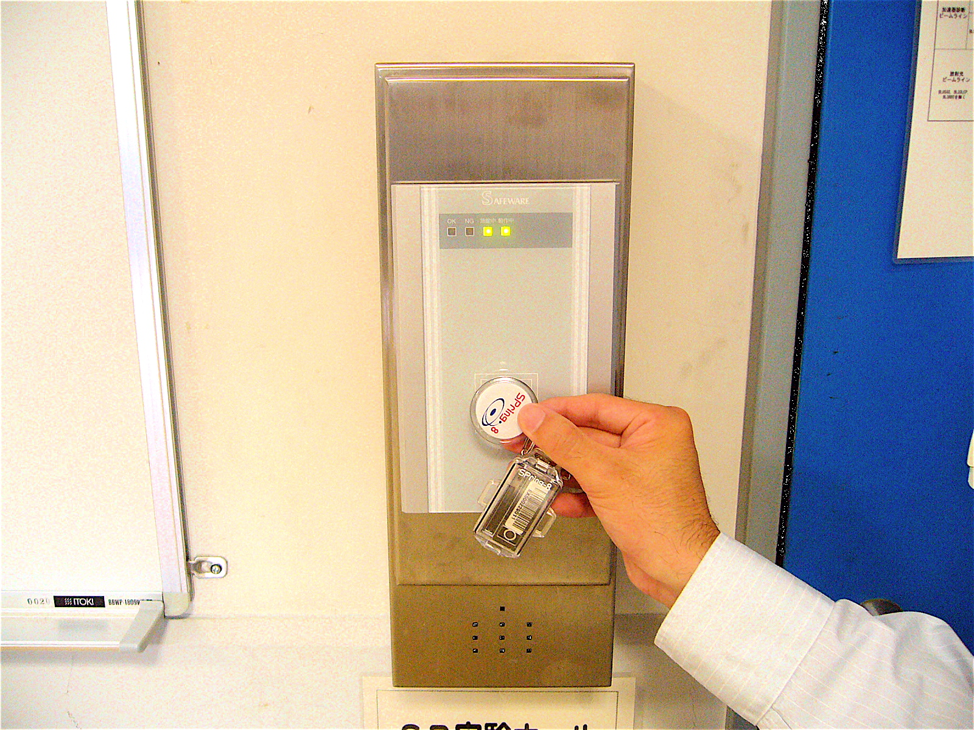関係法令、理研播磨及びJASRIの諸規程を遵守し、作業を行うこと。
ICリーダー
- 安全確保のため、立入った場所の注意掲示に従うこと。
- 人身事故、火災などの異常事態が発生した時は、直ちに守衛所(内線119)へ連絡すること。
ICタグ
- 特例区域内では、飲食、喫煙などは行わないこと。
- 業務に関係のない場所や機器には、近付かないこと。
- 理研播磨が貸与する特例区域入退用ICタグ（以下、「ICタグ」）を他人に譲渡、譲受、賃借しないこと。
- 特例区域を入退域する毎に、ICタグを出入口扉近くのICリーダーに近付けて照合すること。
- ICタグを紛失又は破損された場合は、すみやかに理研播磨放射線管理受付（内線7560）に連絡すること。
- ICタグは作業終了後、すみやかに理研安全管理室へ返却すること。
- 特例区域の出入口扉には、特例区域を表わす表示(写真①)と管理区域を表わす標識(写真②)が貼られています。また、マシン収納部の出入口扉には、通常の管理区域を表わす(写真③)が貼られています。特例区域立入者は、その先へは入域できません。
写真①特例区域表示
写真②管理区域
(使用施設)標識
写真③注意表示

上記、【特例区域に立入る前に行う安全教育】の事項についてよく理解しました。
ICタグ SPring-8 No. ____ |  | 作業者氏名： | （自署）

